今日动态
第四周 3月26日 星期四 晴
- 晨间来园
出勤：今日来园17人。事假1人。

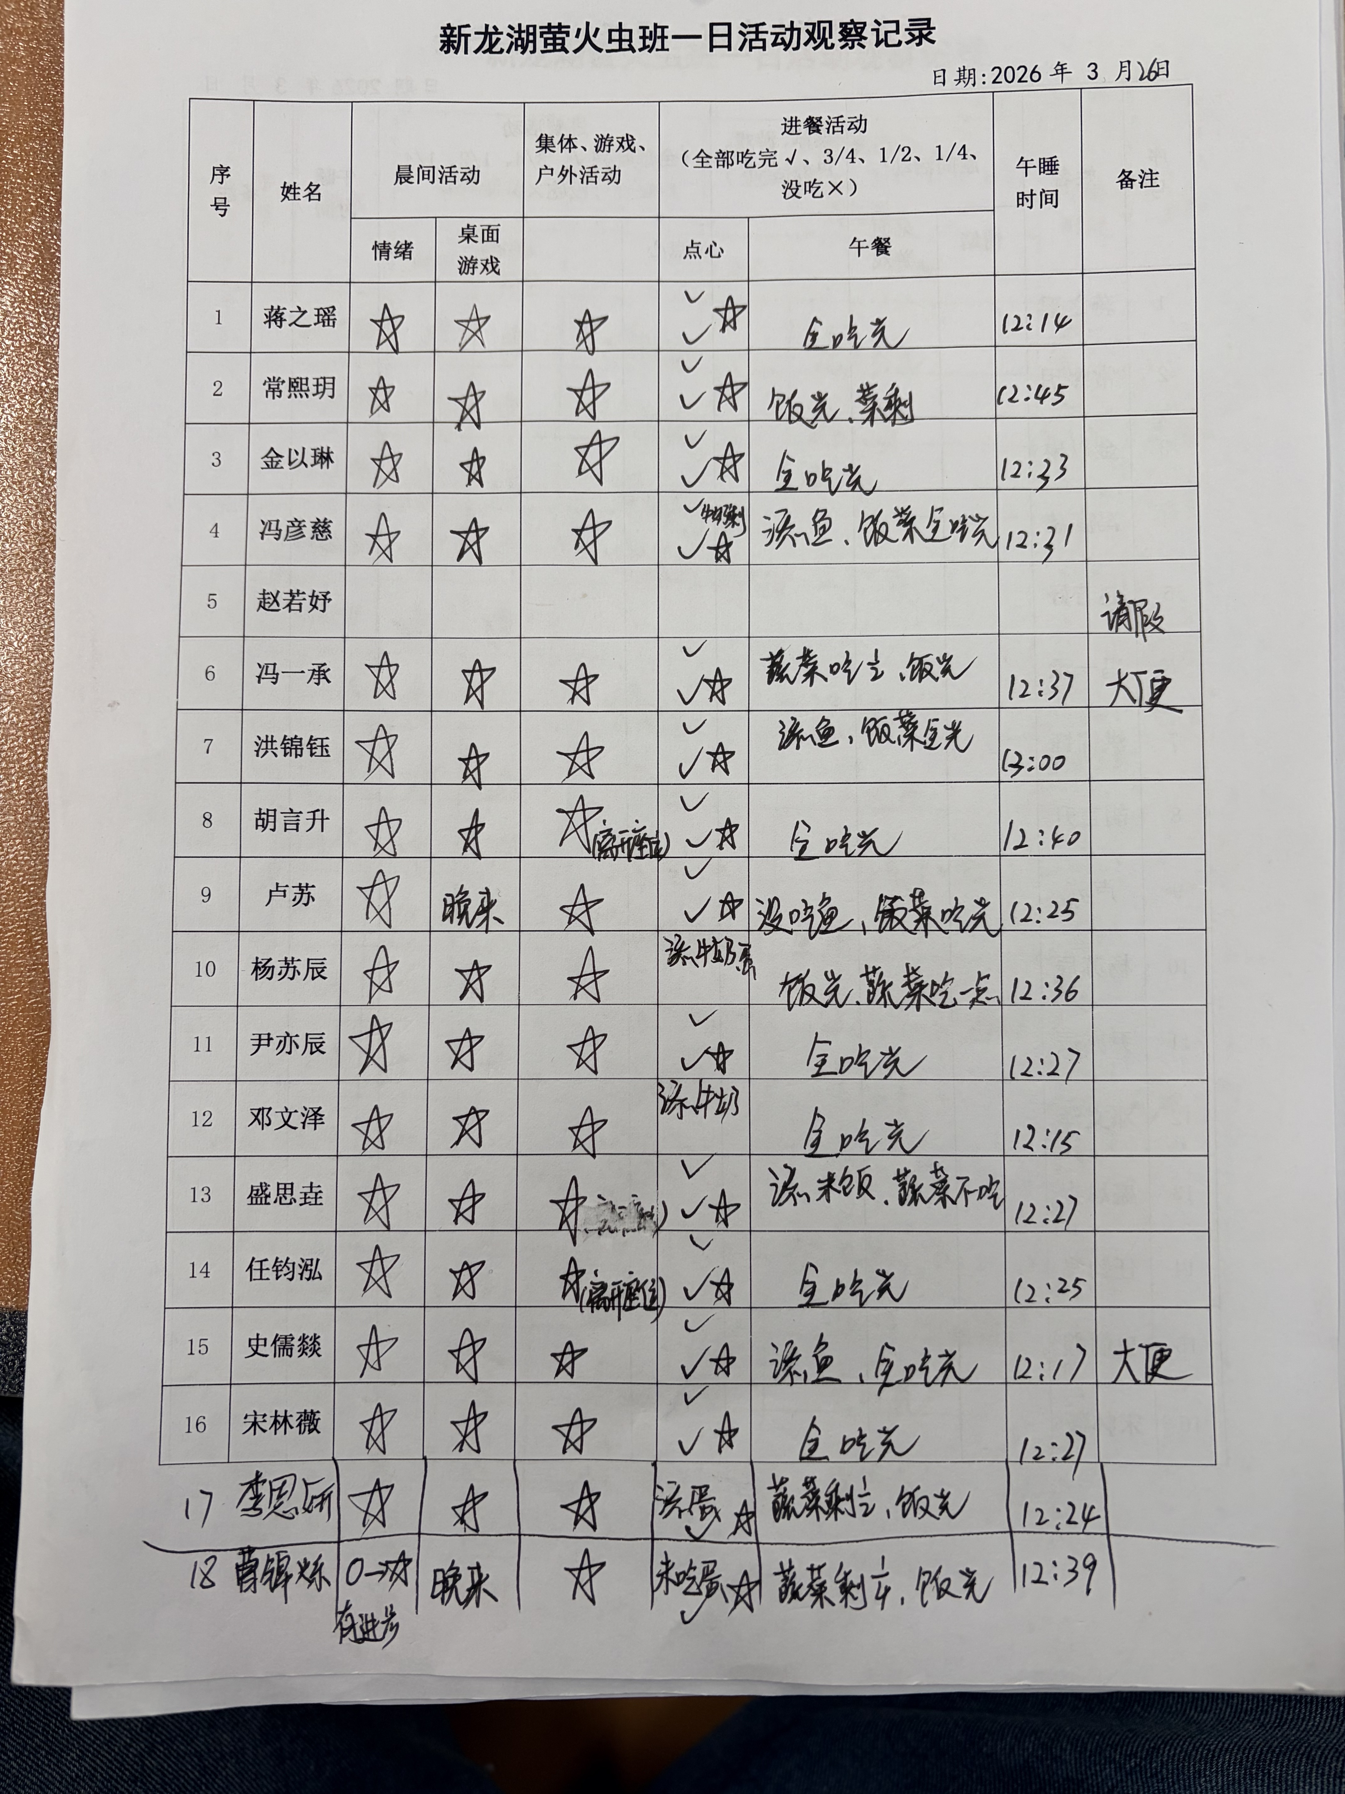
- 区域游戏
在自主游戏时段，孩子们展现出了极高的热情与专注力。
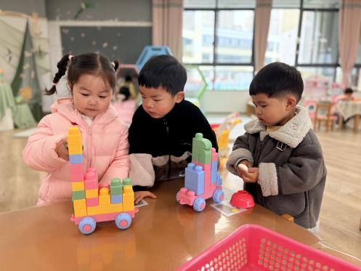
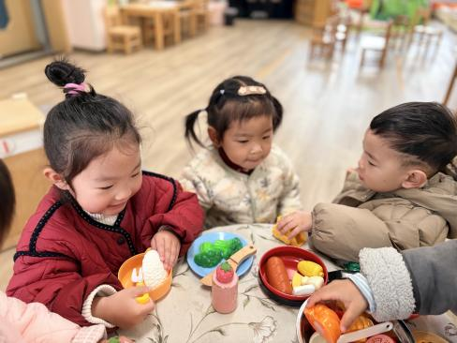

- 集体活动
今天的活动是综合《我的寒假计划》小朋友们围坐在一起，热烈地讨论着自己的寒假计划。有的小朋友说寒假要去旅行，看美丽的风景；有的小朋友表示要学习新的本领，比如画画或者跳舞；还有的小朋友计划着和家人一起度过温馨的时光，比如一起做年夜饭、看春节联欢晚会。大家你一言我一语，分享着自己的想法，脸上都洋溢着期待和兴奋的神情。
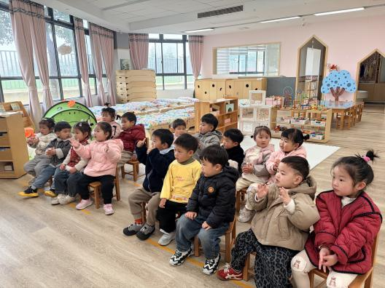
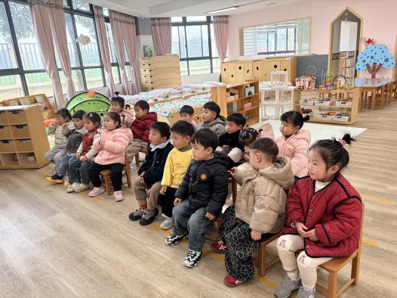

- 温馨提示
1.天气昼夜温差大，注意来园和离园时的增减衣物情况。
2.个别幼儿易感，注意不要去人群密集的地方。

